1. melléklet a 4/2020. (II. 14.) önkormányzati rendelethez

1. Szabás Község helyi védelem alatt álló értékei

1/1. Szabás Község helyi védelem alatt álló épületei

 | Cím | Hrsz. | Védettség típusa
1. | Római katolikus templom, Fő utca 49. | 287 | Külső és belső
2. | Református templom, Fő utca 49. | 175 | Külső és belső
3. | Szoc. otthon (Tallián-kastély), Szabadság u. 86. | 216 | külső, HV
4. | Polgármesteri Hivatal, Fő utca 152. | 1 | külső, HV
5. | Szoc. otthon (Tallián-kastély), Szabadság u. 86. | 216 | külső, HV
6. | Polgármesteri Hivatal, Fő utca 152. | 1 | külső, HV
7. | Épület, Fő utca 136. | 284/1 | külső, HV
8. | Gazdasági épület, Fő utca 90. | 219 | külső, HV
9. | Óvoda, Fő utca 93. | 224 | külső, HV
10. | Ref. Paplak, Fő utca 49. | 175 | külső, HV
11. | Tallián-sírkápolna, Temető | 133 | külső, HV
12. | Lakóház, Fő utca 52. | 179 | külső, HV
13. | Lakóház, Fő utca 95. | 226 | külső, HV
14. | Lakóház, Fő utca 99. | 234 | külső, HV
15. | Lakóház, Fő utca 108. | 243 | külső, HV
16. | Lakóház, Fő utca 118. | 257 | külső, HV
17. | Lakóház, Fő utca 128. | 274 | külső, HV
18. | Lakóház, Fő utca 149. | 302 | külső, HV
19. | Lakóház, Fő utca 162. | 22 | külső, HV
20. | Lakóház, Fő utca 166. | 26 | külső, HV
21. | Lakóház, Fő utca 170. | 31 | külső, HV
22. | Lakóház, Hársfa utca 177. | 39 | külső, HV
23. | Lakóház, Hársfa utca 182. | 44 | külső, HV
24. | Lakóház, Hársfa utca 16. | 136 | külső, HV
25. | Lakóház, Temető utca 8. | 127 | külső, HV
26. | Lakóház, Temető utca 13. | 131 | külső, HV

1/2. A helyi védelem alatt álló objektumok

 | Megnevezés | Hrsz. | Védettség típusa
1 | Kőkereszt, Fő utca templomkert | 287 | teljes objektum
2 | Kőkereszt, Fő utca | 270 | teljes objektum
3 | Temetői kereszt, Temető | 133 | teljes objektum
4 | Kormos-híd, Szabási-Rinya | 0109 | teljes objektum

1/3. Helyi egyedi védelem alatt álló épületek és objektumok térképi bemutatása
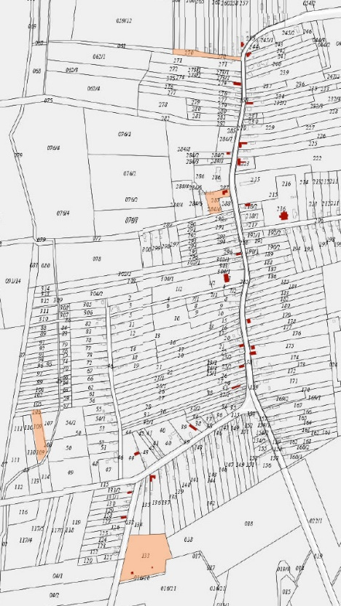
1/4. A helyi területi védelem alatt álló területek

 | Megnevezés | Helyrajzi számok | Védettség típusa
Ht-1. | Középkori templom-hely, Hidrét dűlő | 0123 | Helyi védelem alatt álló régészeti terület
Ht-2. | Kastélypark, Szabadság utca 86. | 216 | Helyi védelem alatt álló természetvédelmi terület
Ht-3. | Kastélypark, Fő utca 137. | 286 | Helyi védelem alatt álló természetvédelmi terület
Ht-4. | Kastélypark, Fő utca 152. | 1/1 | Helyi védelem alatt álló természetvédelmi terület
Ht-5. | Díszpark, Fő utca | 288 | Helyi védelem alatt álló természetvédelmi terület
Ht-6. | Szabási Rinya - völgye | 06,07,08,010,011,013,015,016/1,016/2, 018,020,022,028,030,032,033,035,039,047,048,0107,0108,0111,0113,0116,0117,0119,0120,0122,0123,0125,0127,0131,0133/1,0134,0222,0224,0234 | Helyi védelem alatt álló természetvédelmi terület.

1/5. A helyi területi védelem alatt álló területek térképi ábrázolása

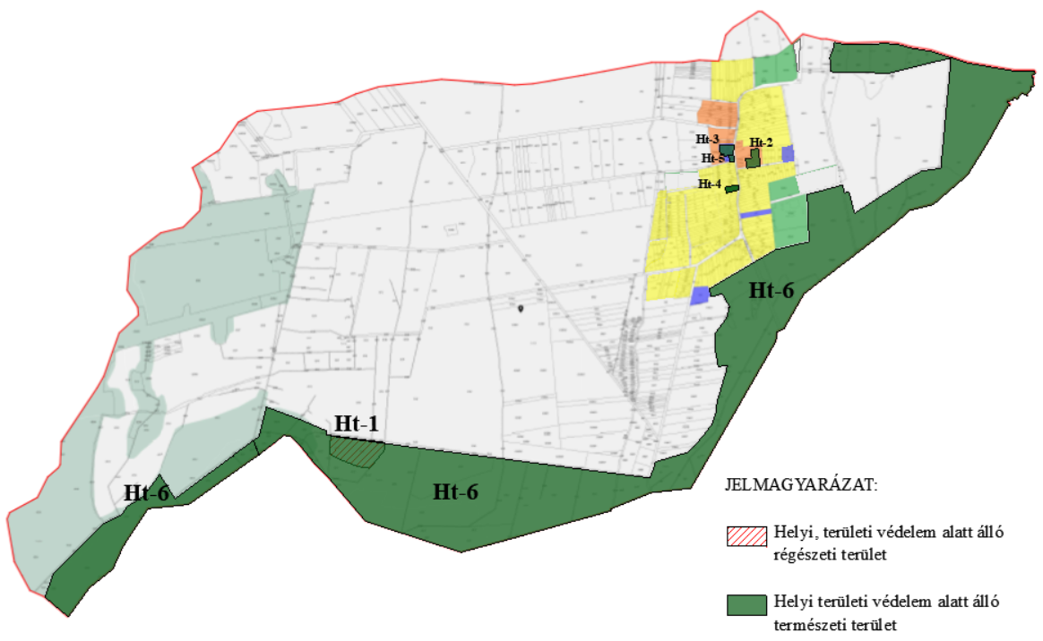
JELMAGYARÁZAT
Helyi védelem alatt álló területek

